中華聖潔會靈風中學  中三級 數學科  試卷二  試題答題簿  日期：二零二五年六月十七日  時限：四十分鐘  時間：上午十時十五分至上午十時五十五分  頁數：共十頁  總分：三十分  考生須知  - 在本封面的適當位置填寫姓名、班別及學號。  - 試卷分為兩部份，即甲部和乙部。  - 甲部和乙部均需作答，答案須寫在本問題卷預留的空位內。  - 除特別指明外，須詳細列出所有算式。  - 除特別指明外，數值的答案須用真確值，或準確至三位有效數字的近似值表示。  - 本試卷的附圖不一定依比例繪成。 | 姓名：________________  班別：________________  學號：________________  任教老師（請圈出）：  嘉駿老師  鈺霞老師  沛權老師  慧敏老師  Tam Sir
2425 第三學期
數學科
卷二

甲部（21分）
A.
B.
C.
D.

- 因式分解。
A.
B.
C.
D.

- 解聯立方程。
A. x = 3，y = 2
B. x = 3，y = –2
C. x = –2，y = 3
D. x = –2，y = –3

- 化簡。
A.
B.
C.
D.

- 小譚製作一份精讀筆記的成本為$25。該筆記標價較成本高20%。若該筆記以其標價八折售出，求筆記的售價。
A. $24
B. $25
C. $26
D. $37.5

- 小敏把$120 000存入銀行1年，並年利率為2.4%，每月以複利計算。求1年後她得到的利息，答案準確至最接近的元。
A. $240
B. $2 912
C. $32 189
D. $39 507

- 圖中所示為一個以x為未知數的不等式的解的圖示。
下列哪個是該不等式的解？
A.
B.
C.
D.

- 圖中，ABCD為一個平行四邊形。E是AD上的一點，使AE = AB。若 ∠ADC = 102°，
求 ∠AEB。
A.
102°
D
C
B
A
E
B.
C.
D.
- 求圖中x的值。
A.
30°
8
x
B.
C.
D.

- 圖中為一個半徑為5 cm的半球體。求半球體的曲面面積，答案須準確至三位有效數字。

A. 314 cm³
5 cm
B. 262 cm³
C. 236 cm³
D. 157 cm³

- 一個實心直立角錐的底是邊長為12 cm的正方形。若角錐的體積是864 cm³。
求該角錐的高。

A. 2 cm
B. 6 cm
C. 12 cm
D. 18 cm

- 圖中，圓錐的半徑和斜高分別為5 cm及13 cm。求該圓錐的總表面面積。
16 cm
12 cm
A. cm²
B. cm²
C. cm²
D. cm²

- 下表顯示小魏在上月每日被問數學題的次數的分佈。
每日被問數學題的次數 | 1 | 2 | 3 | 5 | 7
頻數 | 8 | 12 | 5 | 5 | 1
下列何者正確？
I. 平均數 = 6.2
II. 中位數 = 2
III. 眾數 = 12

A. 只有I
B. 只有II
C. 只有I及III
D. 只有II及III

- 某次考試12天的平均考試時間是165分鐘。已知首8天的平均考試時間是180分鐘，則餘下4天的平均考試時間是
A. 135分鐘。
B. 170分鐘。
C. 171分鐘。
D. 172.5分鐘。

- 下表顯示中三某班學生在數學多項選擇題中答對的題目數量的分佈。
答對題目的數量（題） | 0 | 1 | 2 | 3 | 4
頻數 | 5 | 10 | x | 3 | 4
若答對題目的數量的中位數是1.5題，求x的值。
A. 1
B. 4
C. 7
D. 8

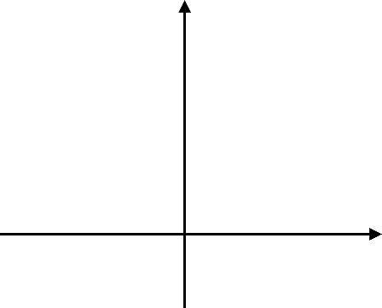
- 求圖中線段PQ的長度。
y
O
x
P(−3, −2)
Q(4, 8)

A. 11單位
B. 17單位
C. 單位
D. 單位

- 下圖顯示四條直線L₁、L₂和L₃。L₁、L₂和L₃ 的斜率分別是m₁、m₂和m₃。以下何者正確？
O
y
x
L₃
L₂
L₁

A. m₁ < m₂ < m₃
B. m₂ < m₃ < m₁
C. m₁ < m₃ < m₂
D. m₃ < m₂ < m₁

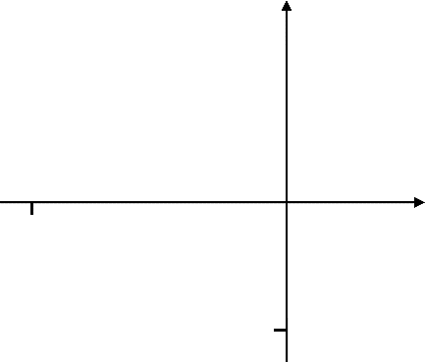
- 圖中，直線L₁和L₂互相平行。L₁的x軸截距和y軸截距分別是 –10和 −5。已知L₂通過C點和原點O。求c的值。
y
O
x
C
L₁
L₂
−10
−5
(−6, c)

A. 2
B. –2
C. 3
D. –3

- 中三某班有30名學生，其中有18名男學生。老師要從該班隨機選出一名代表。求選出
代表為女學生的概率。
A.
B.
C.
D.

- 多名班代表將分為3組當中有n名會分配至紅組、6名會分配至藍組及9名會分配至綠組。已知被分配至紅組的概率為 。求n的值。
A. 5
B. 6
C. 9
D. 10

- 某箱中有四張分別記有數字1、2、3和4的紙卡。從該箱中隨機同時抽出兩張紙卡。
求抽出的紙卡上的兩個數字均是奇數的概率。
A.
B.
C.
D.

乙部 （9分）
A. 1
B. 4
C.
D.

- 某袋中有一個紅球、一個綠球和一個藍球。紅球的重量是860 g，而綠球的重量比藍球
重80 g。若該袋中的三個球的平均重量最小是1.2 kg，求綠球的最小重量。

A. 1 330 g
B. 1 410 g
C. 1 460 g
D. 1 490 g

- 圖中，PQRS是一個梯形，其中PS // QR。若 ∠PQR = α 和 ∠SRQ = β，則SR =

A. 。
P

Q

R

S

α

β

x

B. 。
C. 。
D. 。

- 圖中的平截頭體是由一個高和底半徑分別是8 cm和12 cm的直立圓錐切去上方的部分而成。若平截頭體的高是6 cm，求平截頭體的體積。

A. cm³
B. cm³
12 cm
6 cm
C. cm³
D. cm³

- 兩個球體的表面面積之和是544π cm²。較小的球體的半徑與較大的球體的半徑之比是3 : 5。
求兩個球體的體積之差。

A. cm³
B. cm³
C. cm³
D. cm³

- 設O為原點。若點P及點Q的坐標分別為 (44, 46) 及 (67, 0)，求△OPQ的垂心的坐標。
O
Q(67, 0)
P(44, 46)
x
y

A. (22, 23)
B. (44, 22)
C. (44, 23)
D. (44, 46)

- A、B和M三點的坐標分別是 (−18, 3)、(–k, 6k) 和 (−14, 9)，其中k是一個常數。若M
位於線段AB上，則AM : MB =

A. 2 : 5。
B. 2 : 9。
C. 4 : 1。
D. 4 : 5。

- 下表顯示小駿在一次三個回合的卡牌比賽中的得分及每個回合的權。
 | 第一回合 | 第二回合 | 第三回合
得分（分） | 72 | 85 | 90
權 | a | b | c
已知15a = 10b = 6c，求小駿在卡牌比賽中的加權平均分。

A. 79.5
B. 79.7
C. 82.3
D. 84.9

- 小權獲得一次輪盤抽獎機會。如圖所示，輪盤有3種顏色，玩家會根據下表獲得對應價值的現金劵。
180°
紅色
藍色
綠色
120°
顏色 | 紅色 | 藍色 | 綠色
現金劵價值 ($) | 30 | k | 10
小權計算了該次抽獎獲得現金劵價值的期望值為$25，求k的值。

A. 40
B. 50
C. 60
D. 70

（全卷完）

